xxxxxxxxxxxx

xxxxxxxxxxxxxxxxxxxx

xxxxxxxxxxxxxxxxxxxxxxxxxxxxxxxxxx

Manual de Usuario

Sistema de gestión Educativo

**Introducción**

El **Sistema de Gestión Escolar** es un sistema informático destinado a la gestión administrativa de establecimientos educativos.

Mediante la implementación del Sistema de Gestión Escolar al establecimiento se alcanzan mejoras sustanciales en los procesos administrativos y en el uso de información relacionada al ámbito educativo.

La utilización del Sistema de Gestión reduce los tiempos requeridos para la obtención y procesamiento de información relacionada al alumno y docente, a su vez, evita la duplicidad en la registración del dato, se reduce el esfuerzo requerido y mejora la calidad e integridad de la información relevada.

Las principales funcionalidades de **Sistema de Gestión Escolar** se pueden agrupar en:

• **Sistema**: Desde el módulo Sistema es posible gestionar los Usuarios que formarán parte del Sistema de Gestión. Desde el mismo, se puede inscribir a un nuevo Usuario, editar su información y establecer los permisos correspondientes a el uso del sistema.

• **Alumno**: Desde el módulo de Alumno es posible gestionar a escala nominal, toda la información referente a los alumnos inscriptos en el establecimiento. Desde el mismo, se puede inscribir a un nuevo alumno, y realizar un seguimiento de su trayectoria dentro del sistema educativo.

• **Docente**: El módulo de Docente contiene toda la información referente a los Docentes que pertenecen al establecimiento. Desde el mismo, se puede inscribir a un nuevo docente, obtener información del mismo, y asignar las materias o espacio curricular que esté a cargo para que al finalizar la correspondiente etapa pueda asignar las notas de ese espacio en particular.

• **Curso**: El módulo **Curso** contiene toda la información referente a los cursos que pertenecen al establecimiento. En él se podrán listar los alumnos por curso, las planillas de calificaciones y realizar de forma ágil los distintos movimientos que se pueden realizar entre cursos: Cambio Curso, Cambio de colegio, Promocionar, Repetir, y Corrección de Movimiento.

• **Comunicados**: Esta sección permite mandar mail a distintos destinatarios, ya sean padres o docentes.

• **Matricula**: Esta sección permite inscribir un alumno a un curso específico del establecimiento.

• **Informes**: Esta sección contiene informes relevantes de alumnos y docentes de la Institución educativa.

Los **beneficios** que surgen de la implementación serán alcanzados en forma gradual y se pueden sintetizar en los siguientes:

• Gestión directa de trámites y consultas.

• Disminución de las tareas administrativas, eliminando relevamientos redundantes.

• Reducción de los tiempos de respuesta en los trámites iniciados por los Directores de Escuelas y los Docentes.

• Disponibilidad online de información de alumnos, secciones y docentes

• Incorporación de los Establecimientos Educativos a las nuevas tecnologías de Gestión.

**INICIALIZACIÓN DEL SISTEMA**

**Pasos a seguir en la Inicialización**

A continuación, enumeramos los pasos a seguir para todo usuario del Sistema de Gestión Escolar.

**Acceso**

Para poder acceder a Sistema de Gestión Escolar deberá colocar la siguiente URL en su navegador de Internet: <https://xxxxxxxxxxxxxxxxxxxxxxxx.xxxx>

Luego de haber realizado este paso verá aparecer la siguiente pantalla donde tendrá que registrarse, es decir, colocar su nombre de usuario y contraseña para poder comenzar a trabajar con el sistema.

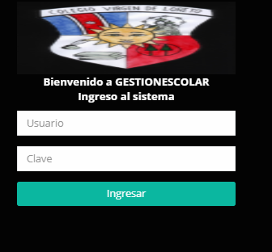

Una vez ingresados los datos tendrá acceso a la pantalla principal del sistema según su usuario y los permisos habilitados.

**Pantalla Principal**

Una vez ingresados estos datos tendrá acceso a la pantalla principal del sistema:

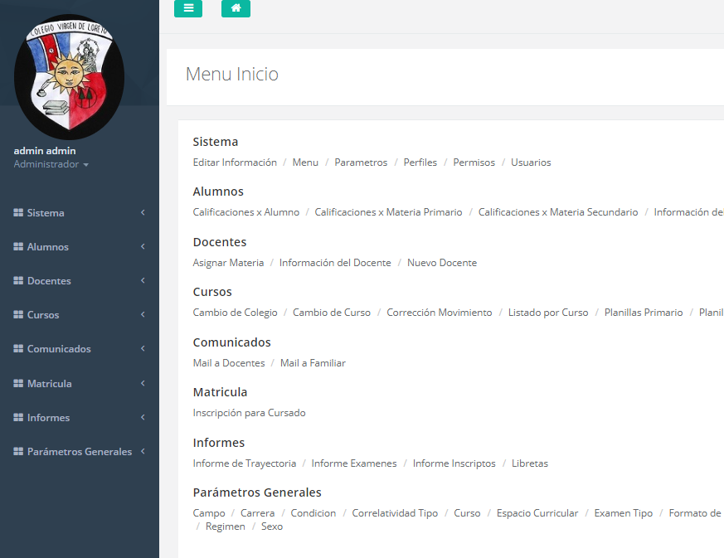

**Recordar**: Según el usuario que haya ingresado al sistema se habilitarán o deshabilitaran opciones del menú para que el mismo solo pueda ver la información que le fue asignada.

Hay por ejemplo un usuario **Familiar** que solo vera información del menor a cargo junto a las calificaciones del mismo. La restante información permanecerá oculta al mismo.

Otros usuarios pueden ser: **directivo, preceptora, docente, profesor, profesor especial, etc**. donde también se restringe la información según los permisos que concede el administrador o directivo.

**Perfiles**

La asignación de perfiles se realiza cuando se inscribe un nuevo usuario:

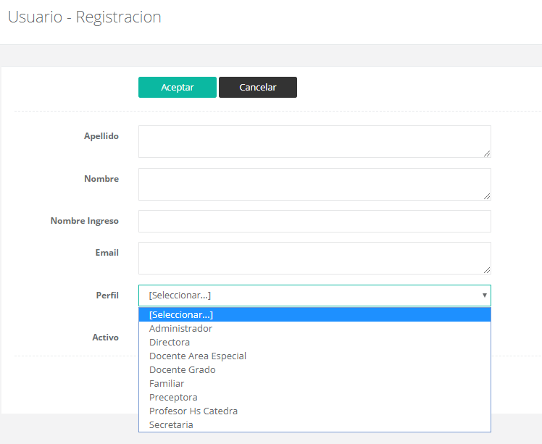

O cuando se ingresa un nuevo docente:

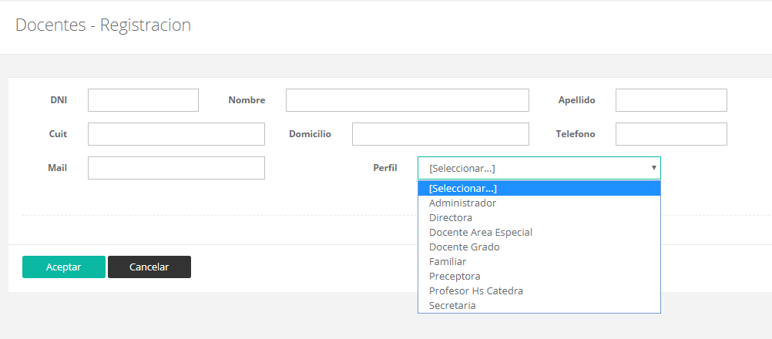

Estas son las únicas formas de asignación de perfiles, a excepción del perfil **familiar** que se asigna automáticamente cuando se inscribe un alumno o se modifica información del mismo.

**Perfil Familiar**

Cuando un alumno nuevo es inscripto al establecimiento hay una sección para registrar los familiares del mismo, en la cual por cada familiar ingresado se asignará un usuario para que puedan visualizar las calificaciones del menos a cargo.

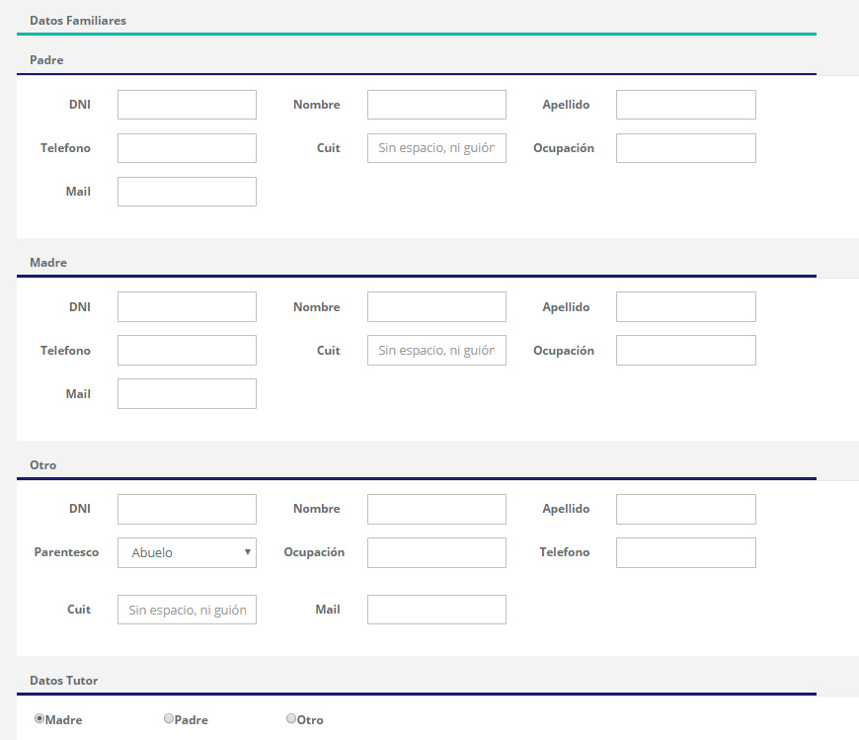

La asignación del usuario y contraseña para que ingresen al Sistema es automática, asignándole como nombre de usuario el número de **DNI** del familiar. Cuando el familiar ingresa por primera vez, deberá colocar como nombre de usuario su **DNI** y la clave **1** (simplemente ese número, 1). El sistema lo llevará a una nueva pantalla que le permitirá ingresar una nueva contraseña donde deberá cumplir con los siguientes requisitos:

* contener letras tanto en mayúsculas y minúsculas
* contener al menos 1 carácter numérico
* el tamaño de la contraseña debe ser de 6 a 15 caracteres

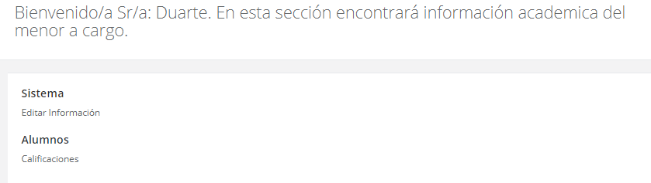 Posteriormente al ingresar al sistema se le dará la bienvenida con las opciones de modificar información de usuario o ver las calificaciones del menor a cargo.

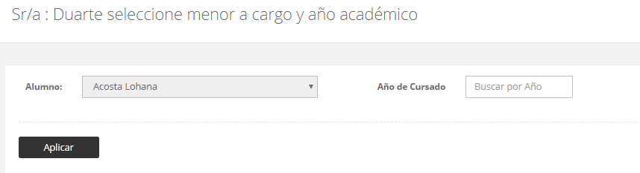Dentro de calificaciones, se podrá elegir el alumno, en caso de tener asignado a mas de un menor a cargo, y el año académico.

**Perfil Preceptora**

El perfil preceptora a un docente le permitirá las siguientes tareas:

* Modificar o editar su información.
* Realizar los movimientos más habituales de alumnos entre cursos: Repite, Cambio curso, Cambio de Colegio, Promociona.
* Será responsable junto con el docente a cargo del espacio curricular correspondiente a modificar las calificaciones de los alumnos del curso al cual fue asignado.
* Inscribir un alumno a un curso en particular.
* Sancionar o Amonestar a un alumno en el Libro de disciplina.
* Emitir comunicados vía mail a docentes y familiar.

**Perfil Docente**

El perfil Docente se le asigna a un usuario cuando es de la sección Primario, se le asigna todas las materias de un curso en particular. A este perfil se le permitirá las siguientes tareas:

* Modificar o editar su información.
* Modificar las calificaciones de los alumnos del curso al cual fue asignado, en todas las materias.
* Sancionar o Amonestar a un alumno en el Libro de disciplina.
* Ver planillas de calificaciones.
* Emitir comunicados vía mail a docentes y familiar.

**Perfil Profesor hs. Cátedras**

El perfil Profesor hs. Cátedras se le asigna a un usuario cuando es de la sección Secundario, se le asigna solo la materia específica de un curso en particular. A este perfil se le permitirá las siguientes tareas:

* Modificar o editar su información.
* Modificar las calificaciones de los alumnos del curso al cual fue asignado, solo en la materia o espacio curricular en la que fue asignado.
* Sancionar o Amonestar a un alumno en el Libro de disciplina.
* Ver planillas de calificaciones del curso asignado.
* Emitir comunicados vía mail a docentes y familiar.

**Perfil Directivo y Administrador**

El perfil Directivo tiene todas las opciones habilitadas en el Sistema de Gestión.

**Calificaciones**

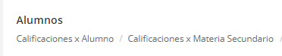Las calificaciones de los alumnos se pueden ver por:

En Calificaciones por alumno se deberá buscar el curso y año lectivo, luego seleccionar ver del alumno en particular.

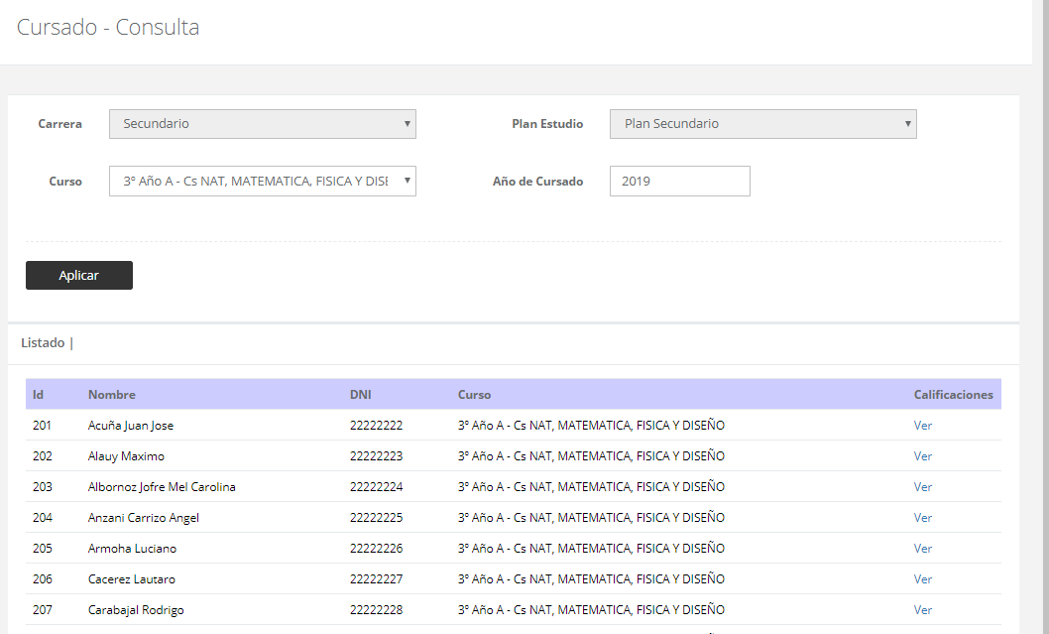

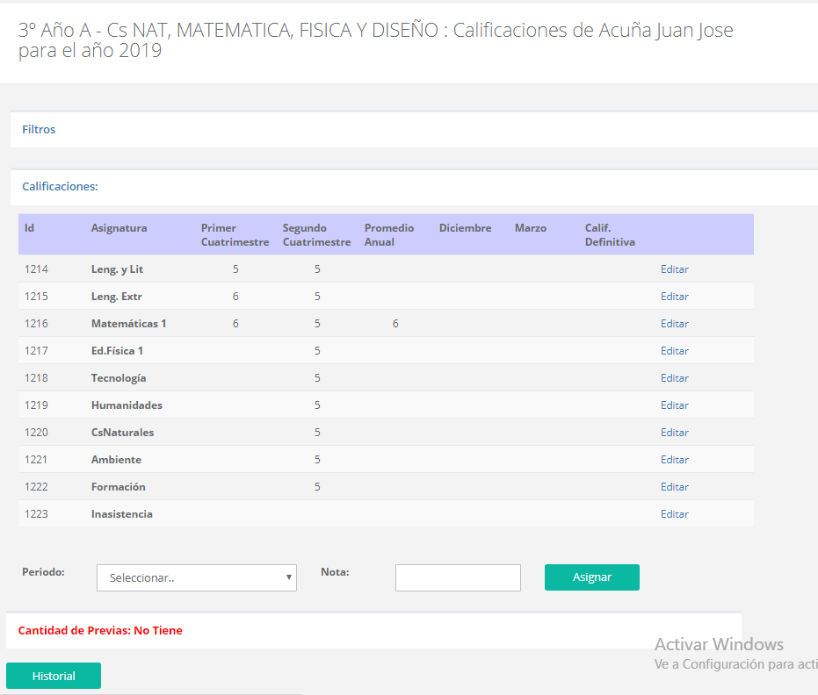Mostrando las calificaciones de ese alumno para las distintas materias y ellos distintos periodos:

En Calificaciones por Materia se deberá buscar el curso, año lectivo y seleccionar el espacio curricular deseado.

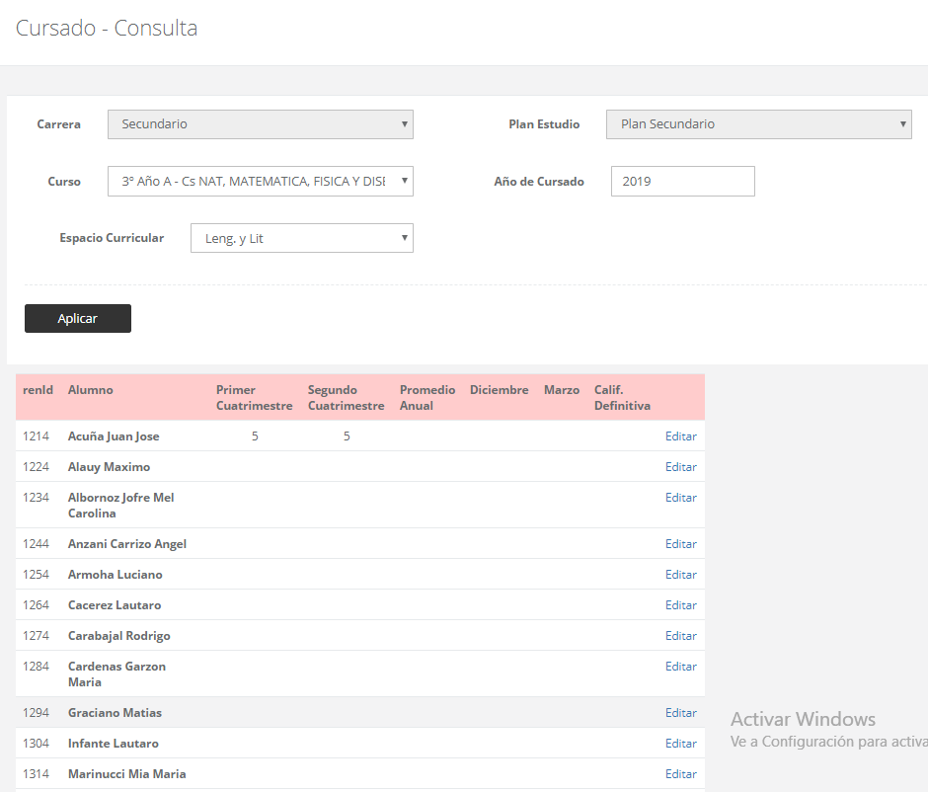

Para modificar calificaciones se debe realizar doble clic en la fila a modificar o en la opción editar.

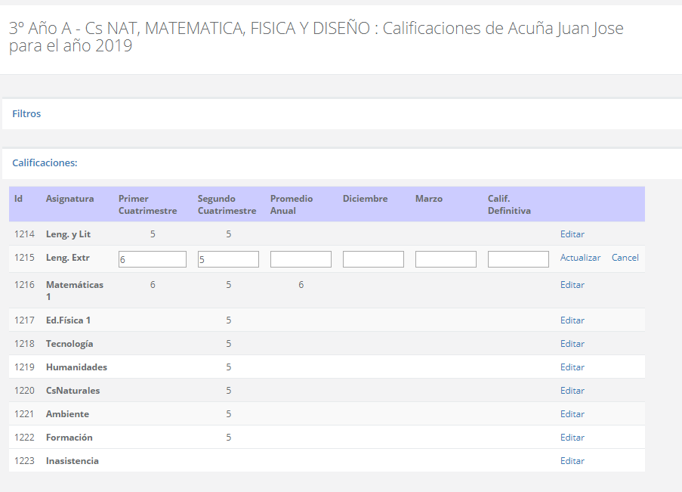Si esta opción no está disponible, es porque no este permiso no está habilitado para su perfil.

**Libro de Disciplina**

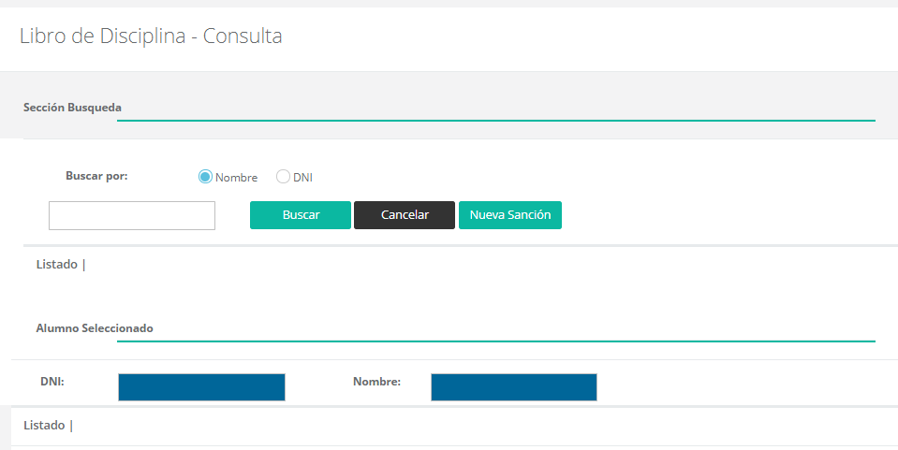El libro de disciplina permite la consulta o registración de sanciones a alumnos del establecimiento educativo. En la primera pantalla se deberá buscar el alumno en cuestión ya sea por nombre o por DNI.

Una vez encontrado el alumno se permitirá ver si tiene o no sanción.

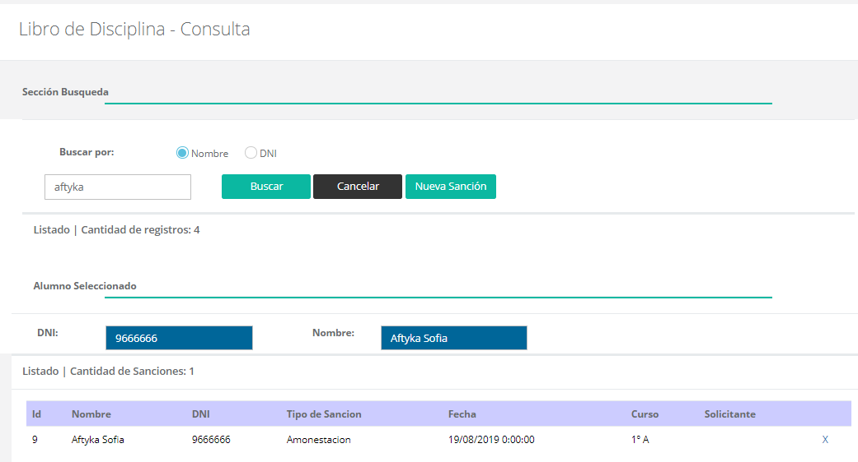

En caso de corresponderle una nueva sanción, se debe seleccionar el botón correspondiente para abrir la pantalla de Alumno sancionado, en la cual se deberá registrar la sanción o amonestación así también el solicitante y cargo que ocupa en el establecimiento educativo.

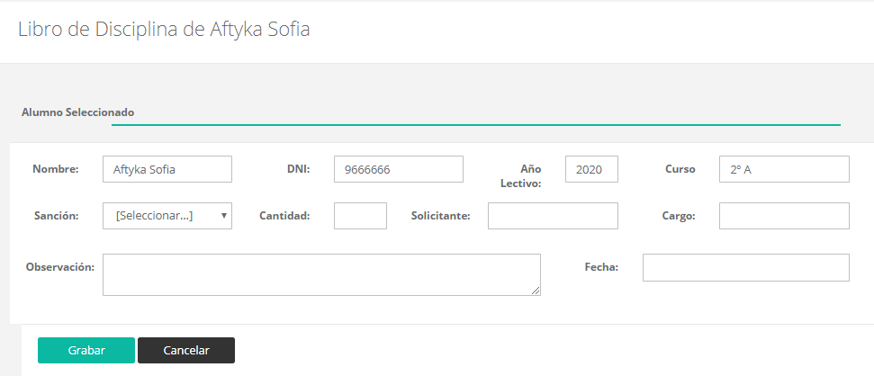

**Movimientos de Curso**

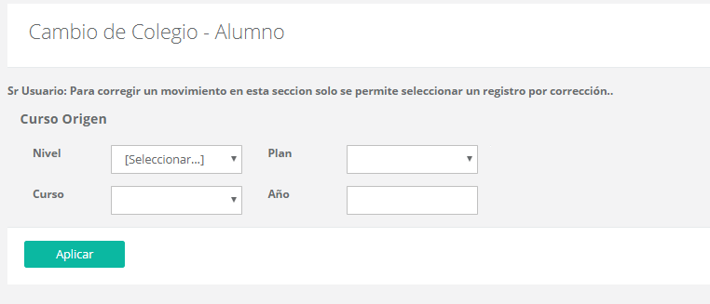Para los movimientos de Cursos siempre aparece la pantalla en la cual se debe seleccionar el curso origen con el año lectivo.

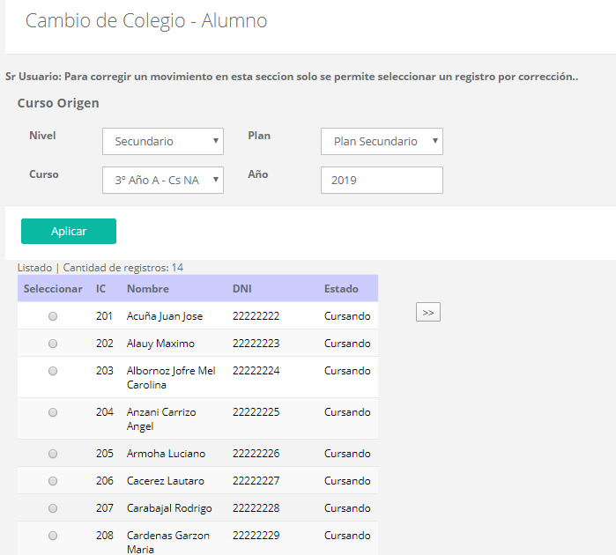Luego el/los alumnos afectados al movimiento.

Para los movimientos de Repetir, Cambio Curso, Cambio Colegio solo se puede seleccionar un alumno por vez.

Para el movimiento Promocionar, se puede seleccionar más de un alumno.

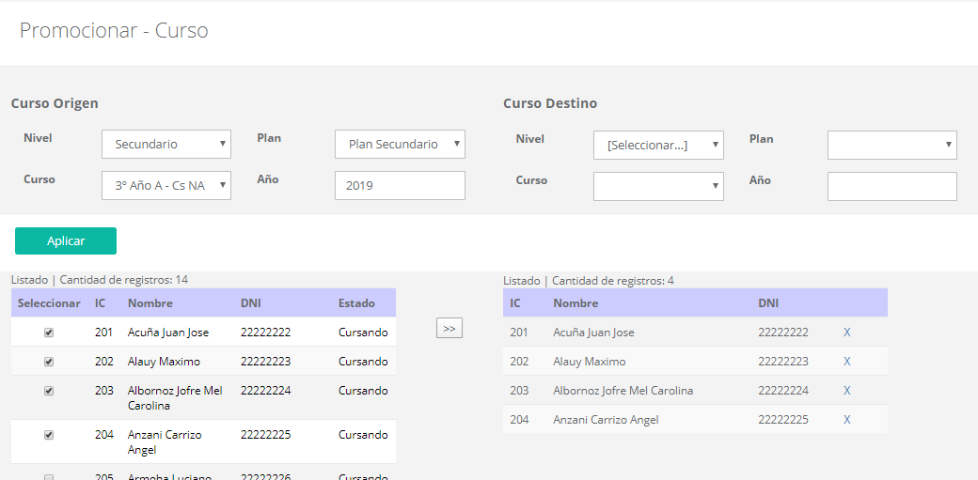Luego de seleccionar el/los alumnos se debe seleccionar el botón: para realizar la acción siguiente.

Siempre se debe completar el sector Curso Destino para cualquier movimiento a excepción de Cambio de Colegio que no lo necesita.